Čtvrtek: 12.11.2020
Milí žáci,
zadávám učivo na webové stránky třídy. Nejdříve každé cvičení sami vypracujte a pak zkontrolujte se správným řešením. Nedělejte to naopak, nic tím nezískáte. Žáci s podpůrným opatřením vypracují zadané úkoly zkráceně.
Matematika:
Naučíte se dělit jednomístným číslem - Uč. str. 36/pleťový rámeček, ve kterém máte krok po kroku vysvětleno dělení.
Pak si otevřete školní sešit, napíšete datum 12.11. a nadpis Dělení jednomístným číslem
Uč. str. 36/cv. 1 - příklady napište a vypočítejte

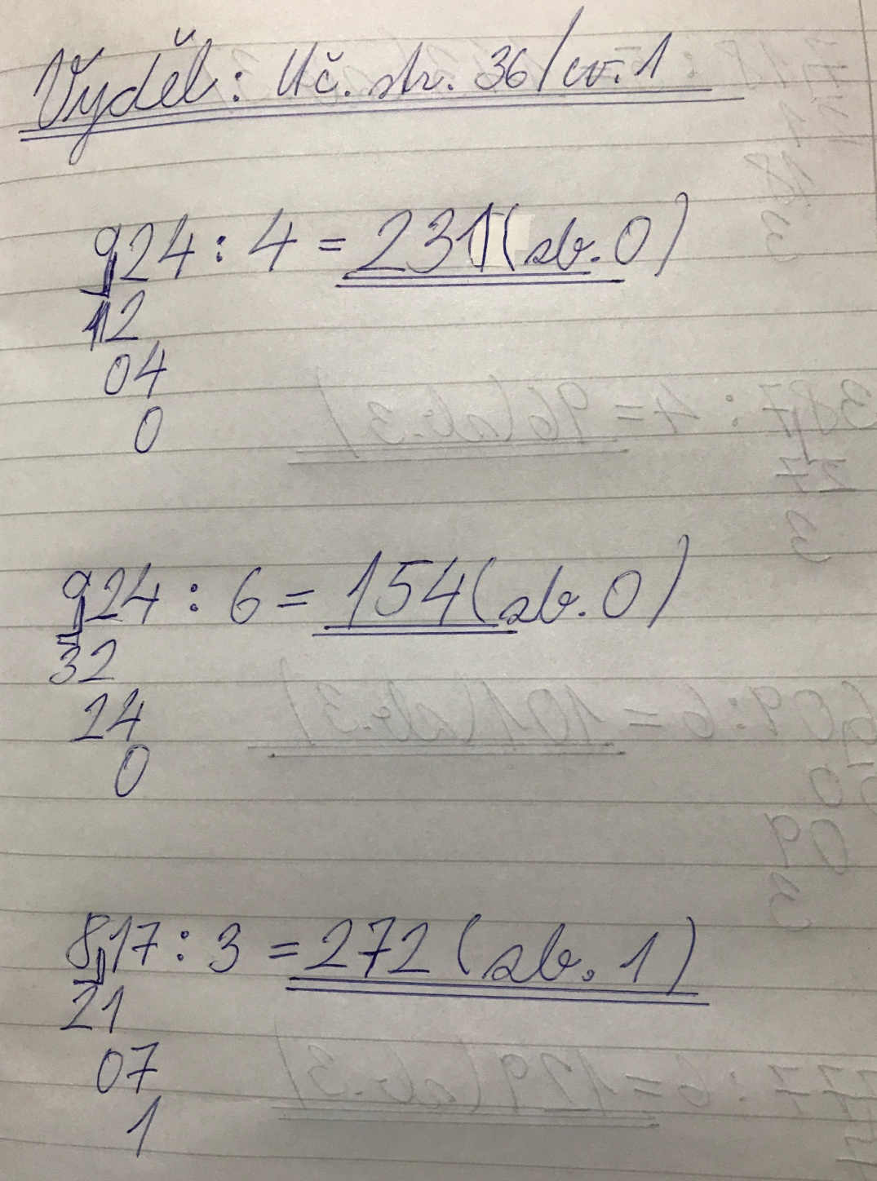

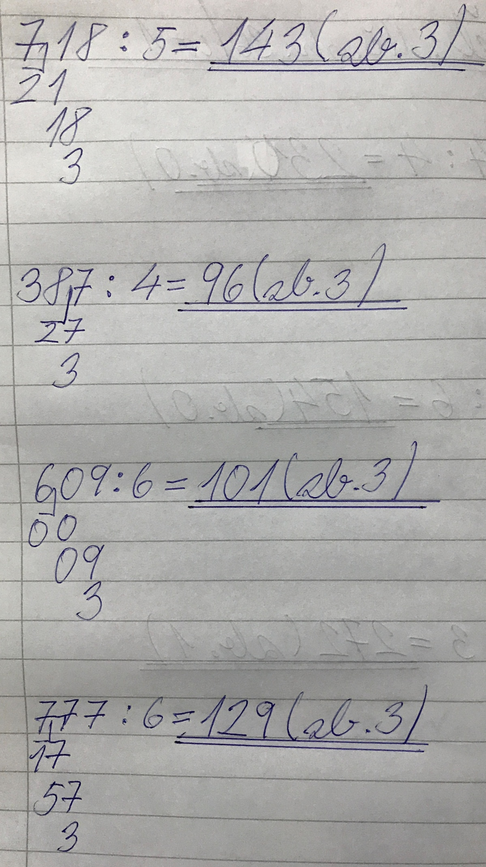

V dělení budete pokračovat v PS str. 24/cv. 1 - vypočítejte jen tři příklady, zbývající dopočítáte v pátek 13.11.

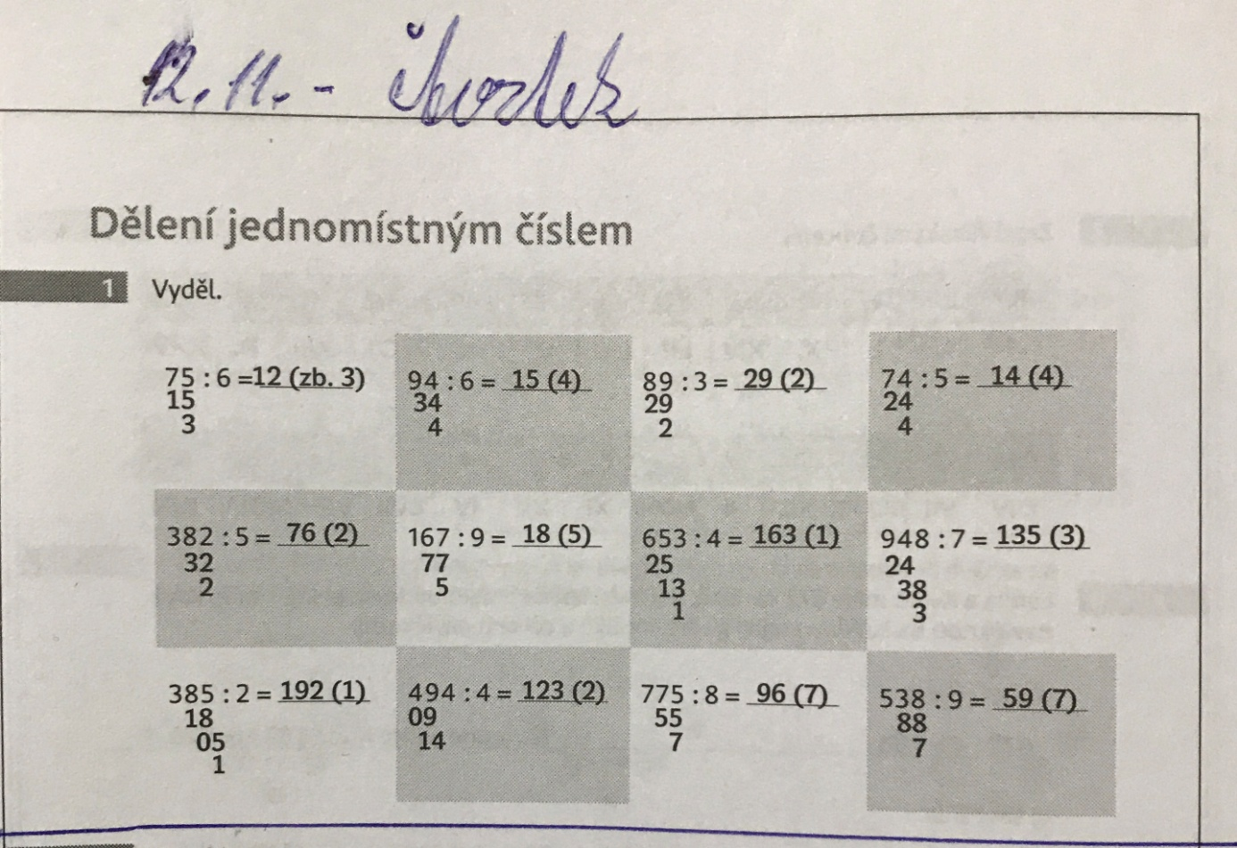
Český jazyk:
Vkládám odkazy:
https://edu.ceskatelevize.cz/video/5813-ucitelka-4-tr-casujeme-slovesa-v-minulem-case
https://edu.ceskatelevize.cz/video/5823-ucitelka-4-tr-casujeme-slovesa-v-budoucim-case
Čtení:
Zakopaný poklad - čítanka str. 60 - 62, komiksové zpracování pirátského příběhu.
Po přečtení textu si otevřete slohový sešit, napíšete datum 12. listopadu a nadpis Zakopaný poklad.
Podle textu pod obrázky doplníte do slohového sešitu obsah v prázdných bublinách.
Přírodověda:
Mechové patro, bylinné patro, keřové patro - Uč. str. 21 - 22, důkladně si přečtěte text, prohlédněte si obrázky, zapište do sešitu níže uvedený zápis
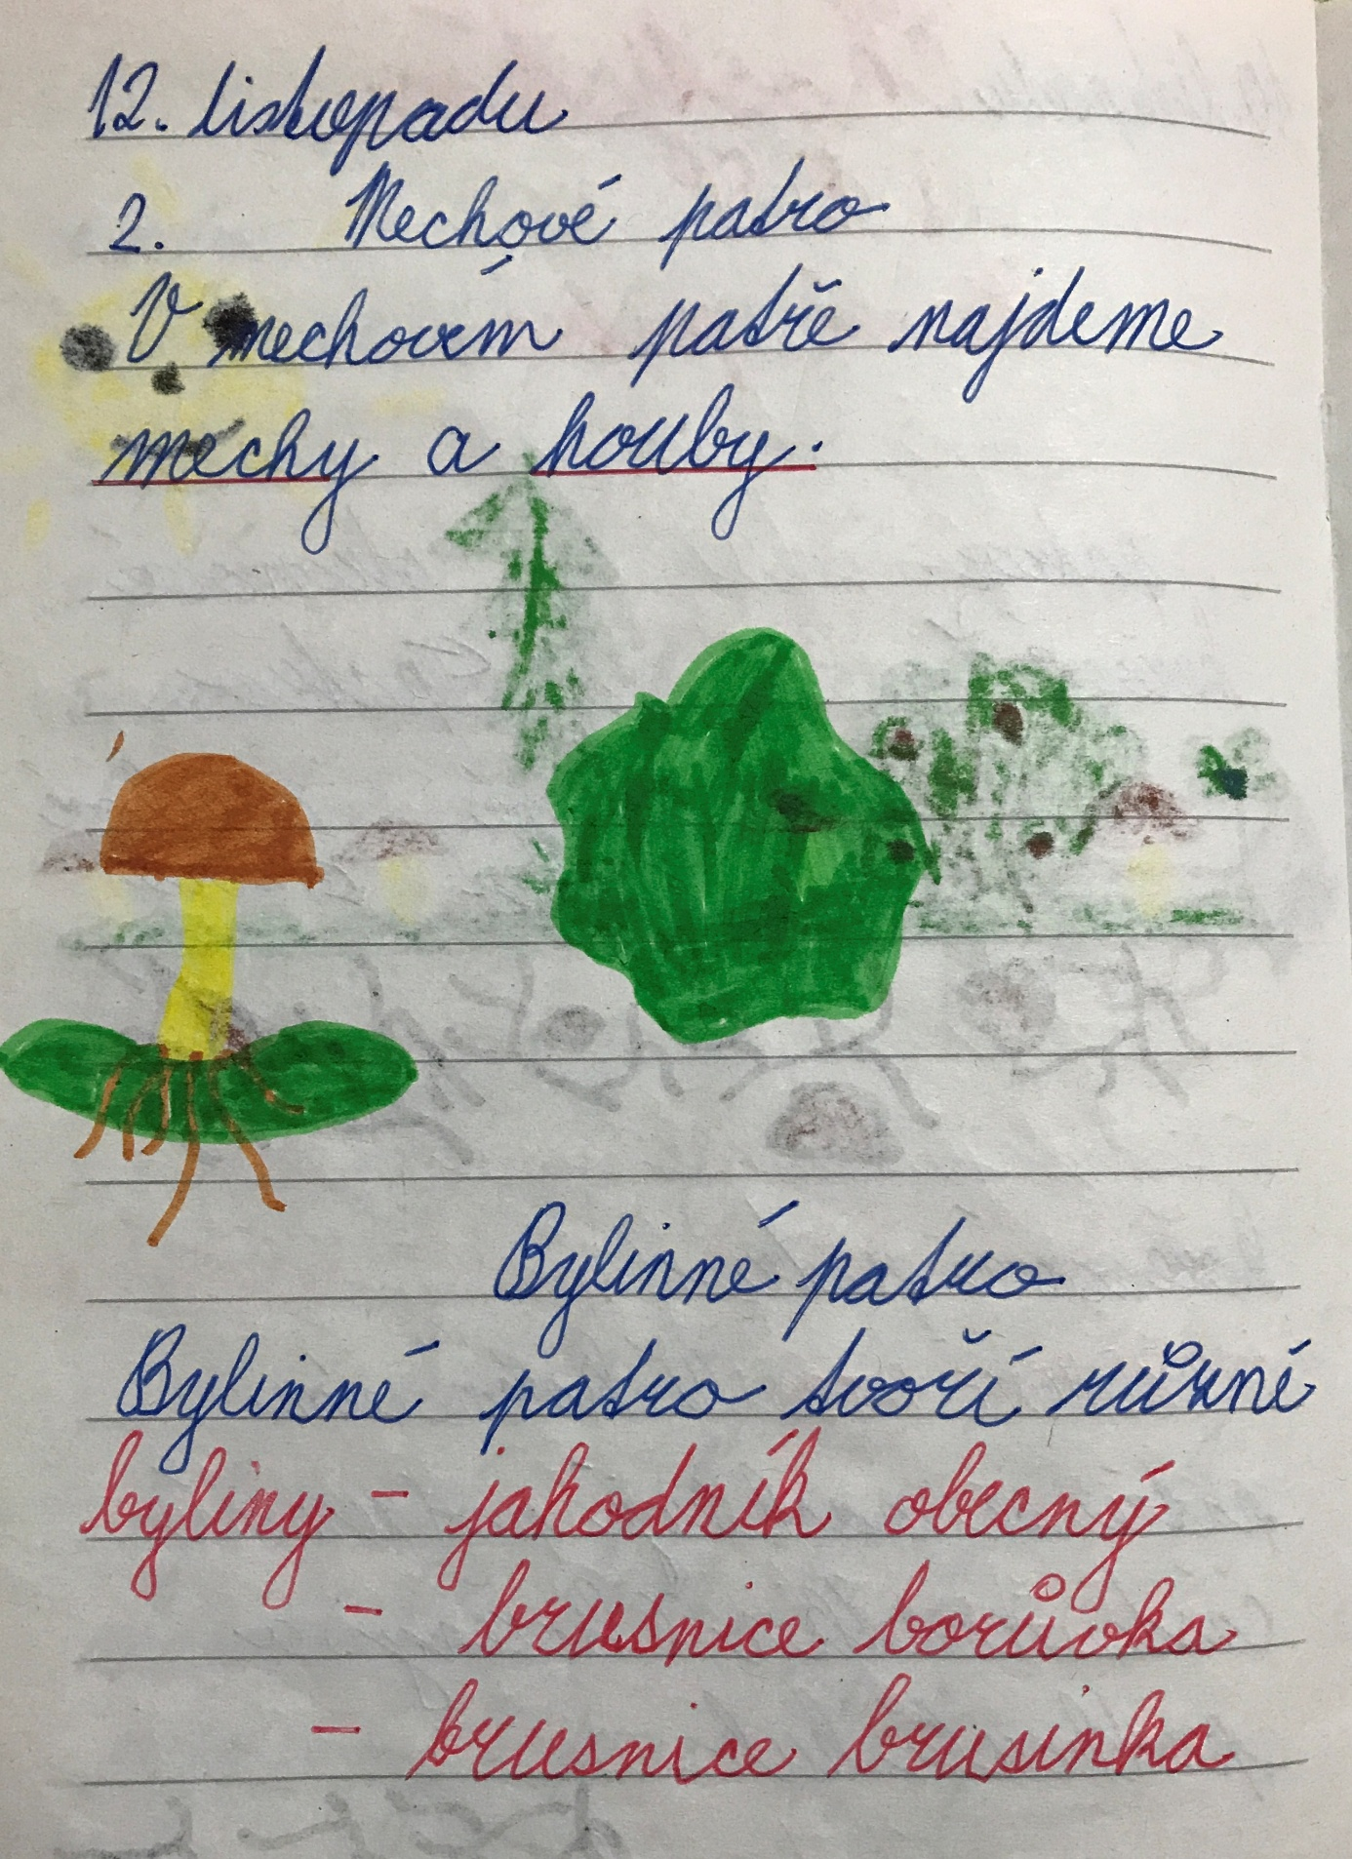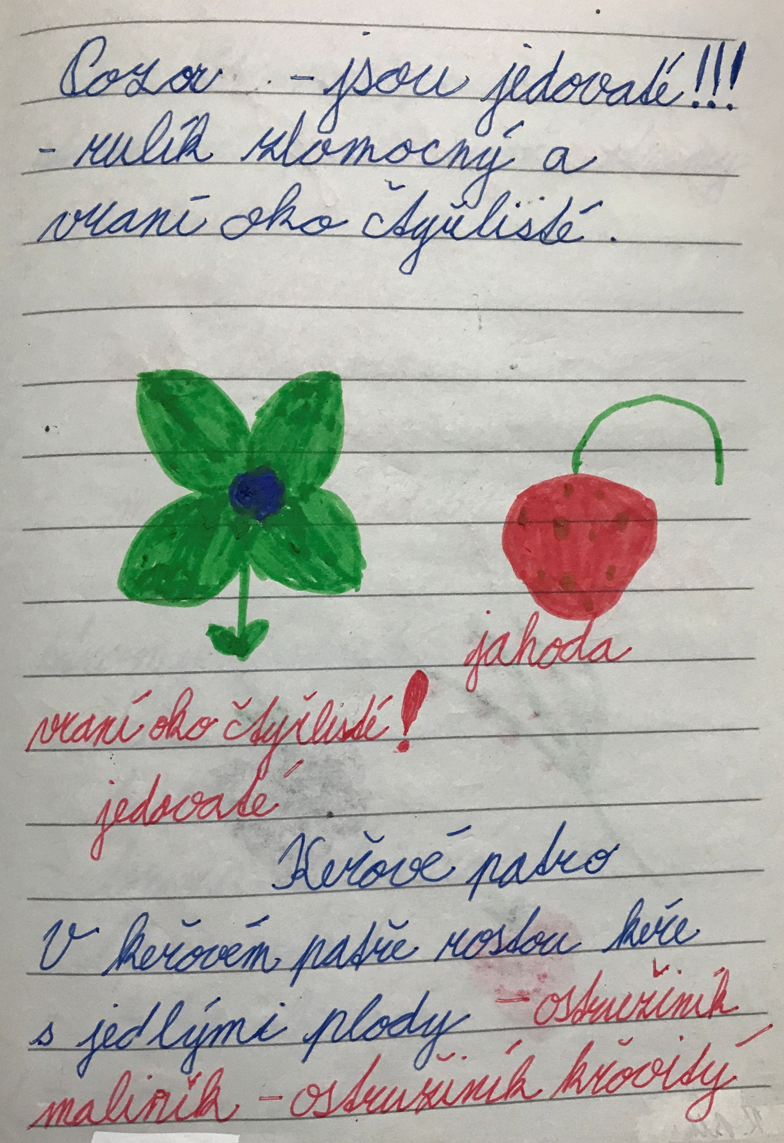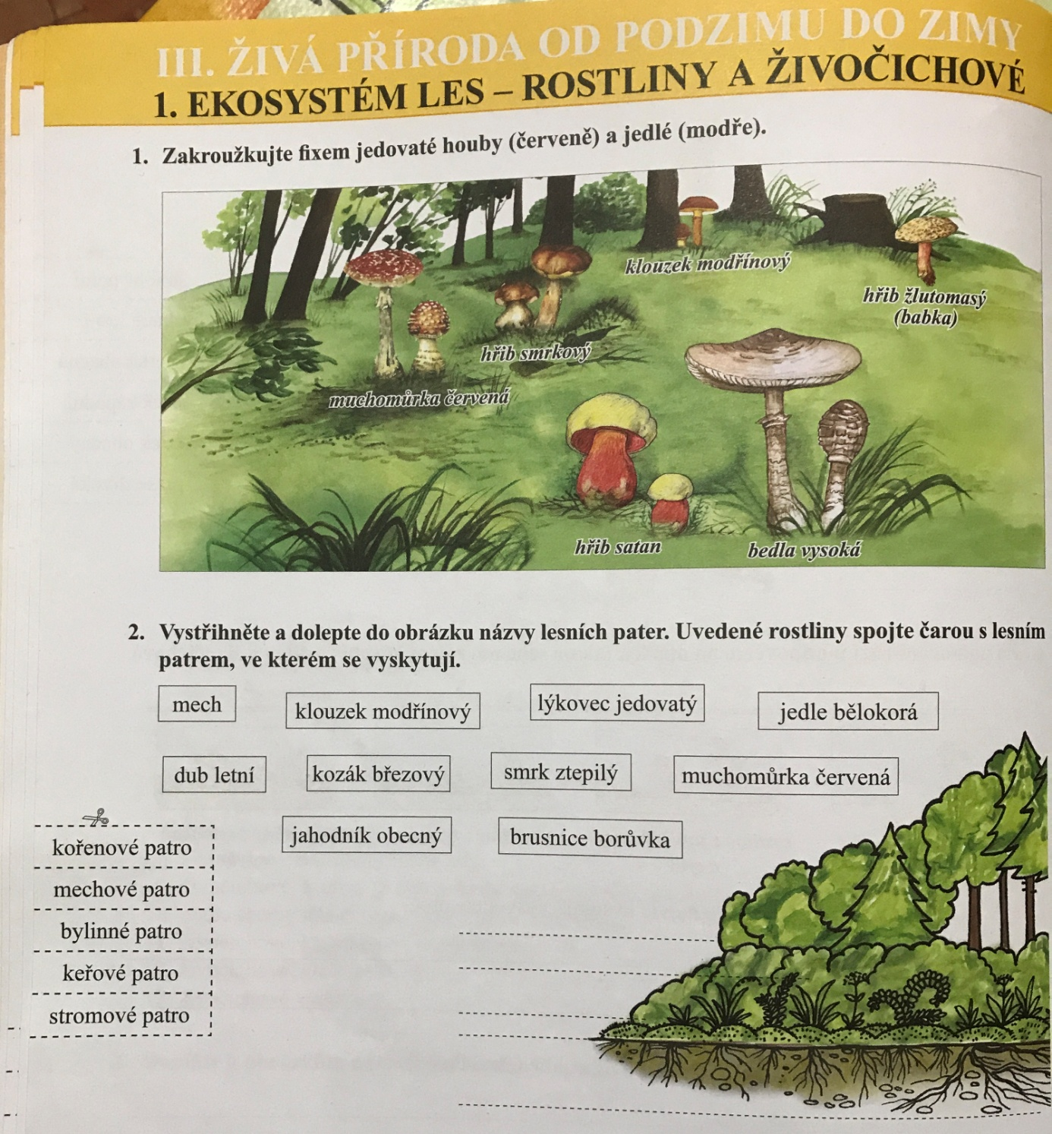
Vypracujte tento pracovní list. Vytiskněte si jej, napište datum 12. listopadu, podepište se. Pomůže vám Uč. str. 20. Každý pracovní list si ve škole založíte do portfolia, na konci školního roku obdržíte kroužkovou vazbu. Společně si zkontrolujeme ve čtvrtek 19.11. v on-line výuce.
Ať se vám práce daří.

